212ª Ata da Reunião Extraordinária do Conselho Municipal de Assistência Social - CMAS, do Município de Jacareí – SP, Gestão 2023/2025 realizada aos vinte dias do mês de fevereiro do ano de dois mil e vinte e cinco, na Sala dos Conselhos, localizada a Rua Lamartine Delamare, 153 - Centro – Jacareí/SP. Estiveram presentes os conselheiros: TITULARES: Representando o Poder Público: O conselheiro Alexandre Bonafé Brito (Secretaria de Esportes e Recreação), Everaldo Fernandes dos Santos (Secretaria de Esportes e Recreação), Adriana dos Santos Antônio (Secretaria de Saúde), Ana Cleide Caires do Nascimento (Representante da SAS de Programas de Atendimento à Criança e Adolescente), Maria Lúcia Almeida Ramos (Fundação Pró-Lar), a conselheira Rayana Gabrielle da Silva (Secretaria de Assistência Social), Pâmella Adrielle Máximo Alves (Secretaria de Assistência Social), Lucélia Maia Lopes (Representantes dos Trabalhadores Sociais da SAS); Representando a Sociedade Civil: Ivan de Almeida Sales de Oliveira (Representantes das Entidades de Trabalhadores Sociais), Galileu Amaro de Faria dos Santos (Representantes dos Usuários da Assistência Social), a conselheira Mariana Lopes Zoppi (Representantes das Entidades Sociais que atuam com o Pessoa com Deficiência), a conselheira Arlete Cristina dos Santos Oliveira (Representante das Entidades Sociais que atuam com a Criança e Adolescente); AUSÊNCIAS JUSTIFICADAS: Conselheira Daiane Soares dos Santos (Representante da Secretaria Municipal de Educação), Cristian Peterson de Lima Ivo (Representante da SAS de Programas de Atendimento à Criança e Adolescente), Cláudia Magalhães Caparroz (Representante dos Trabalhadores Sociais da SAS), Iris Fernandes de Oliveira (Representante da Secretaria Municipal de Educação); AUSÊNCIAS NÃO JUSTIFICADAS: Fabiana Barbosa Almeida Livramento (Secretaria de Saúde), Bruno Mazzeli (Representante dos Trabalhadores Sociais da SAS), Marly Aparecida de Souza Andrade (Fundação Pró-Lar), o conselheiro Élcio josé Victorio de Carvalho (Representante dos Trabalhadores Sociais da SAS), a conselheira Regina Lúcia da Silva Faria (Representante dos Movimentos Religiosos), a conselheira Flávia Aparecida Gonçalves Nascimento (Representante das Entidades Sociais que atuam com idoso), Nayane Evelin Campos Soares (Representante das Entidades Sociais que atuam com idoso), a conselheira Nádia Cristina Dias (Representante das Entidades Sociais que atuam com a Criança e Adolescente); Estavam presentes os representantes da Secretaria de Assistência Social: a senhora Mariza de Fátima Rodrigues Araújo – Diretora da Proteção Social Básica, a senhora Liz Grace Ferreira – Diretora de Proteção Social Especial, a senhora Elaine Marciano Silva Farinelli – Diretoria de Gestão Administrativa e Financeira, a senhora Márcia Sandra Leite, secretária de Gestão do Sistema Municipal de Assistência Social; Sandra Aparecida Lopes - Supervisora de Fundos da SAS, Adriana Cristina de Souza Faria, executiva pública da SAS, Ana Carolina de Oliveira Santos, administravivo da SAS. Conforme Regimento Interno do Conselho Municipal de Assistência Social, a primeira chamada foi realizada às oito horas e quinze minutos, onde o presidente Ivan de Almeida Sales de Oliveira consultou a Secretária Executiva do CMAS, sobre o quórun e foi informado da presença de 10 (dez) Conselheiros Titulares e 2 (dois) suplentes, assim iniciou a Reunião Ordinária saudando a todos os presentes, e iniciando os trabalhos apresentou a primeira pauta da reunião do CMAS: Oficio 205/2025 – GAB/SAS –Apresentação de prestação de contas do FMAS – 4º trimenstre 2024, a Supervisora de Fundos, Sandra iniciou a apresentação dos relatórios de atividades e Realização financeira, explanou sobre como foi gasto cada recurso recebido, Municipal, estadual e Federal, como se seguem:

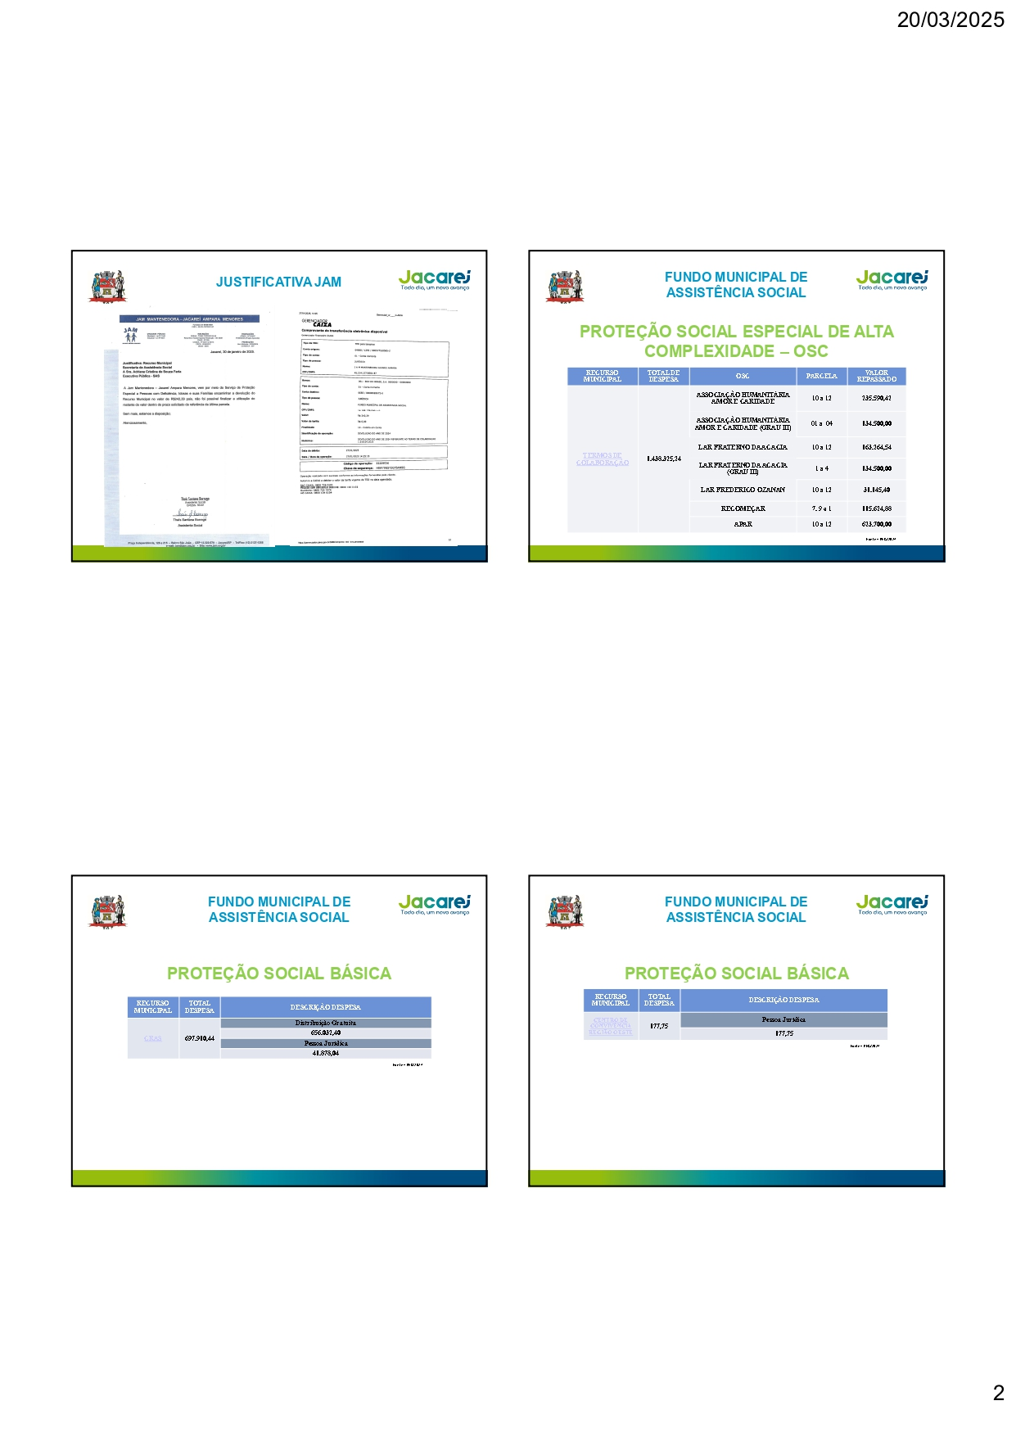

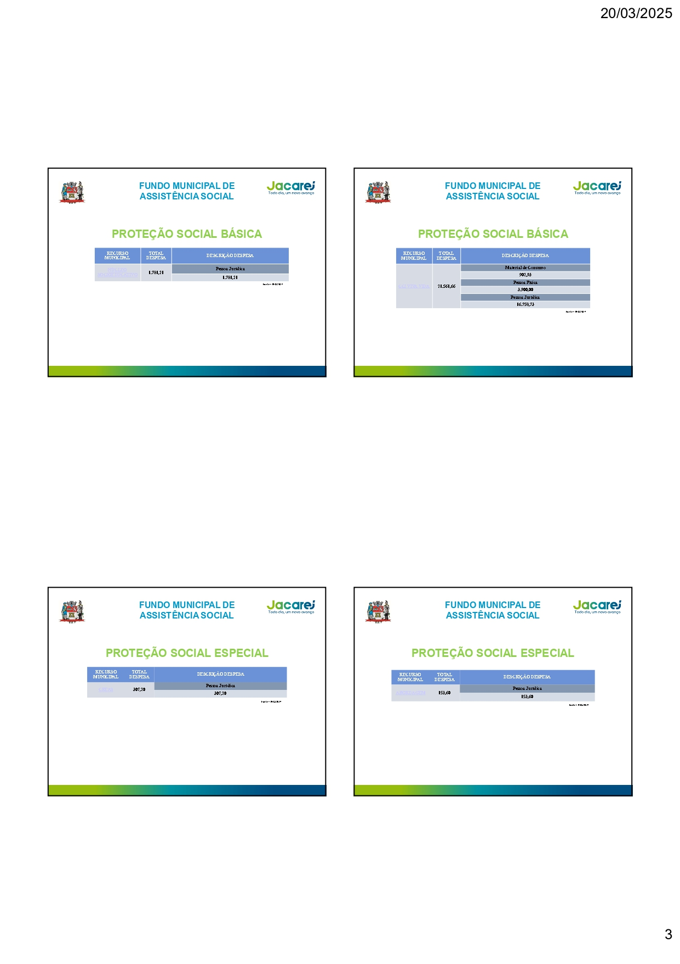

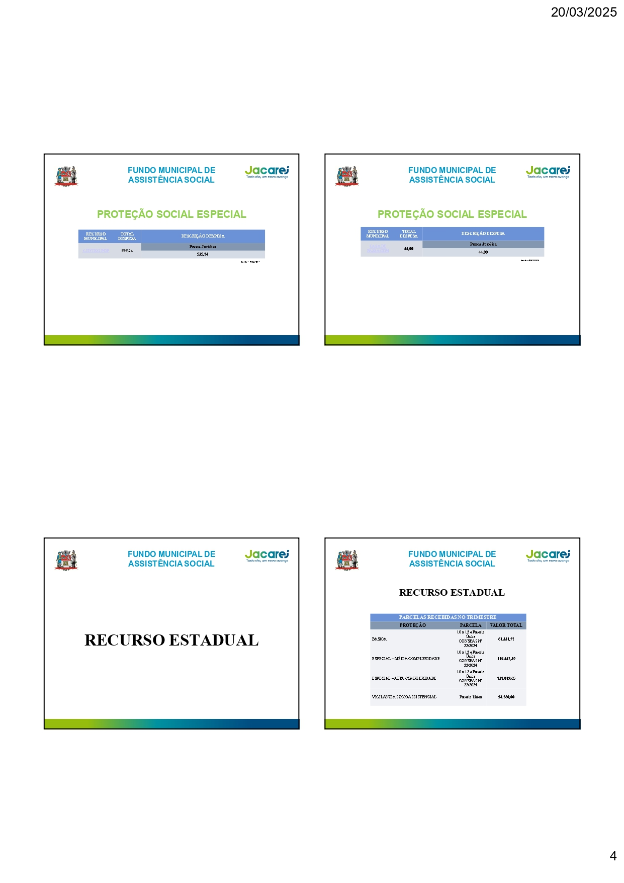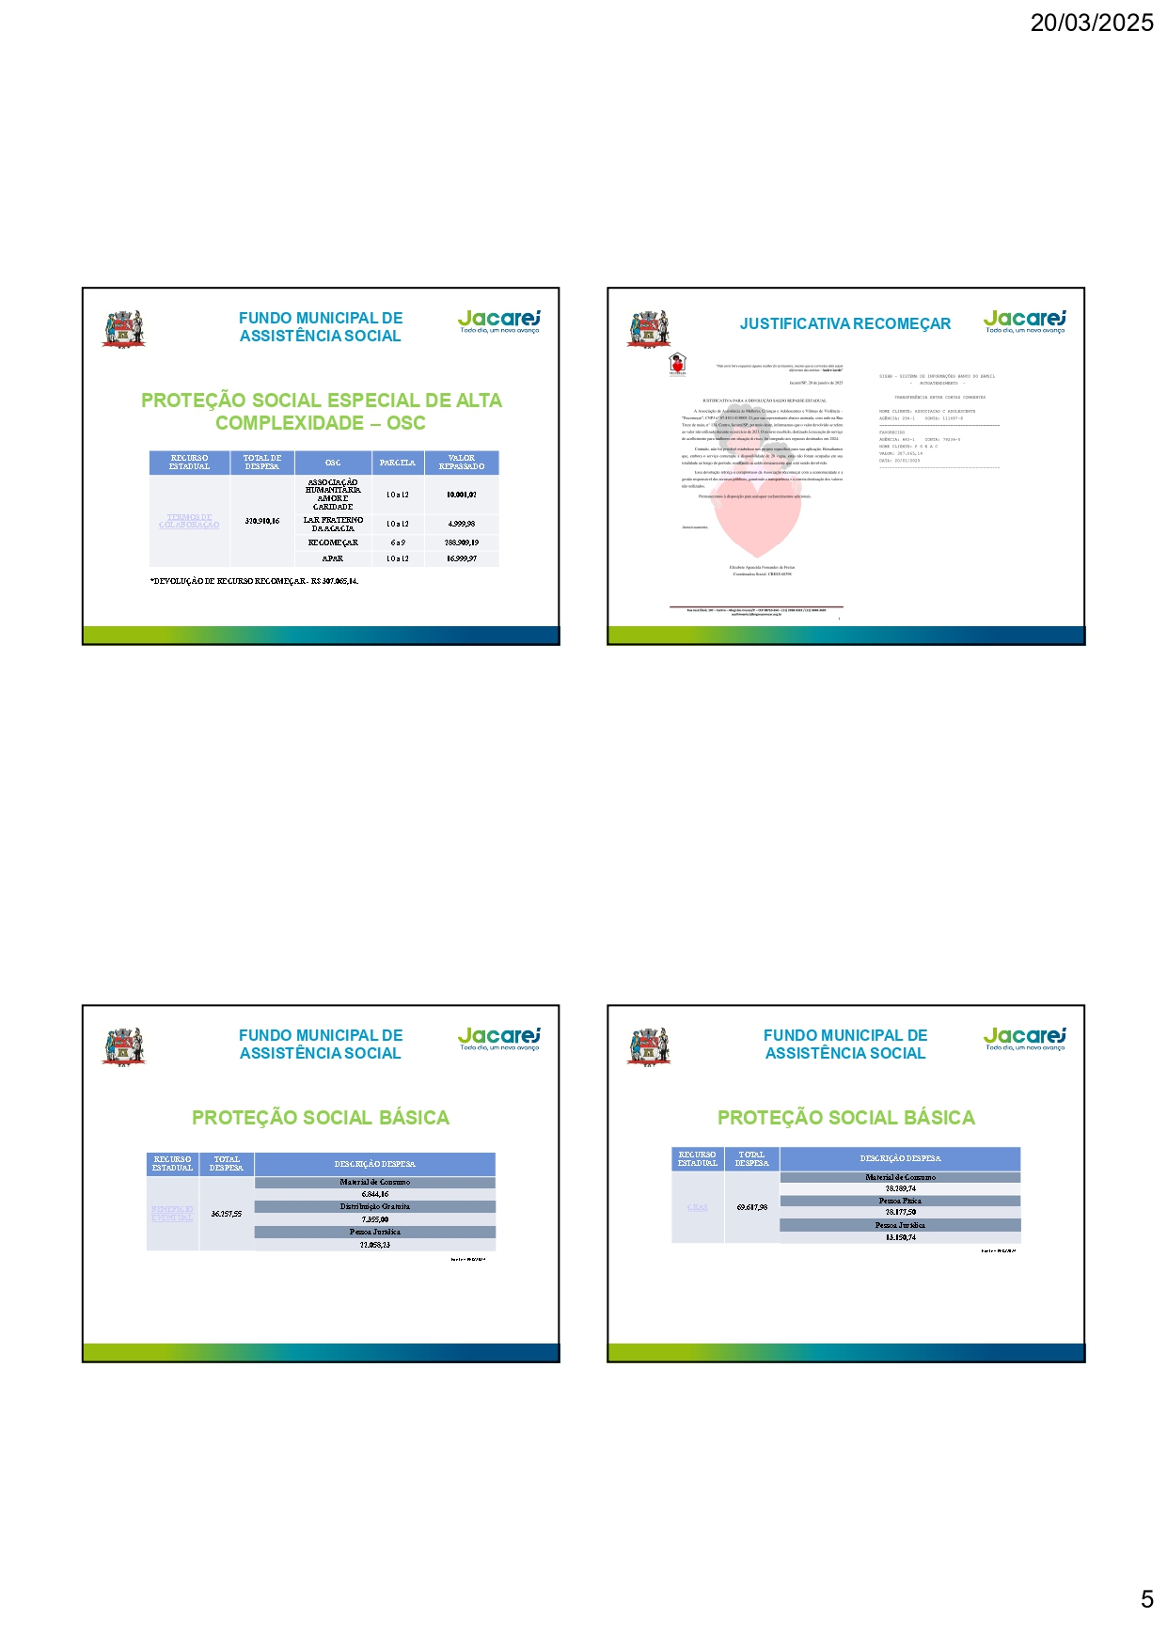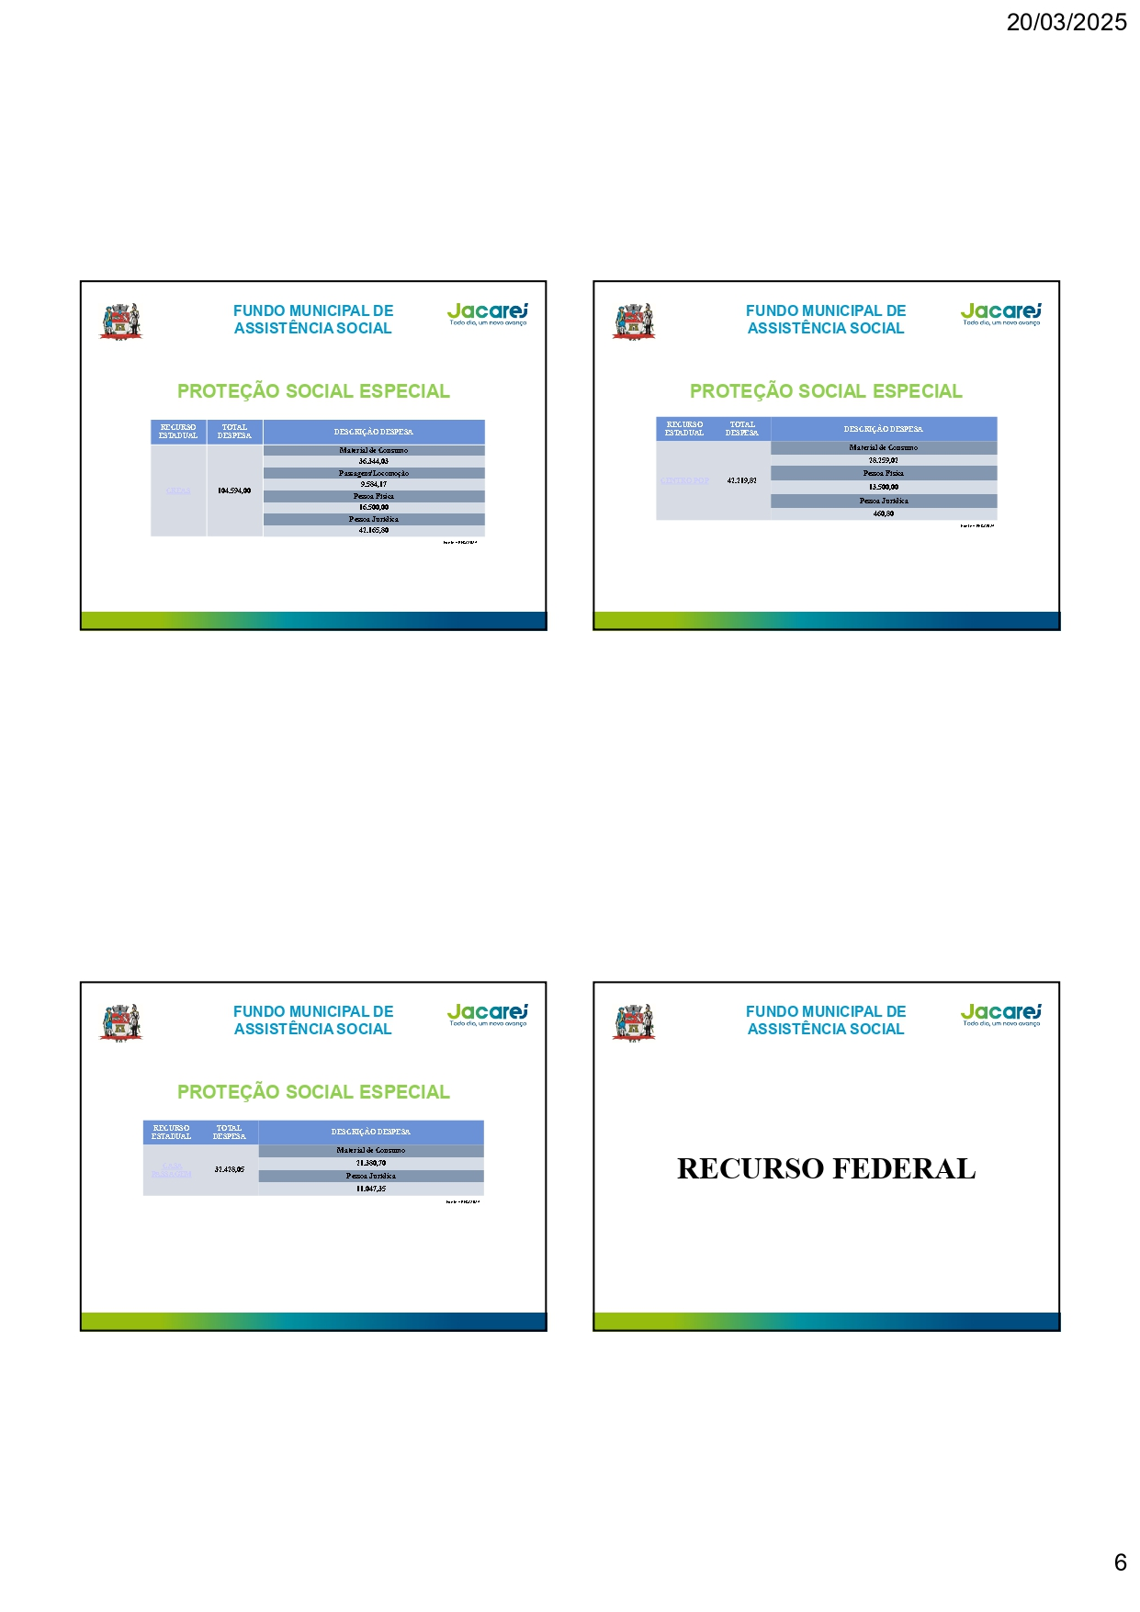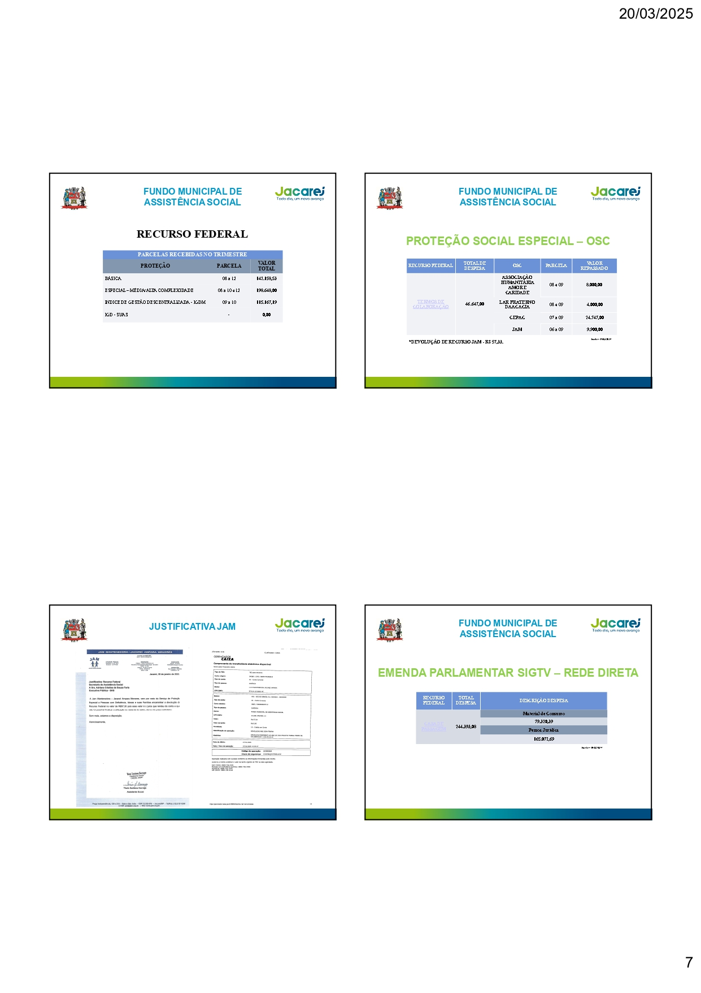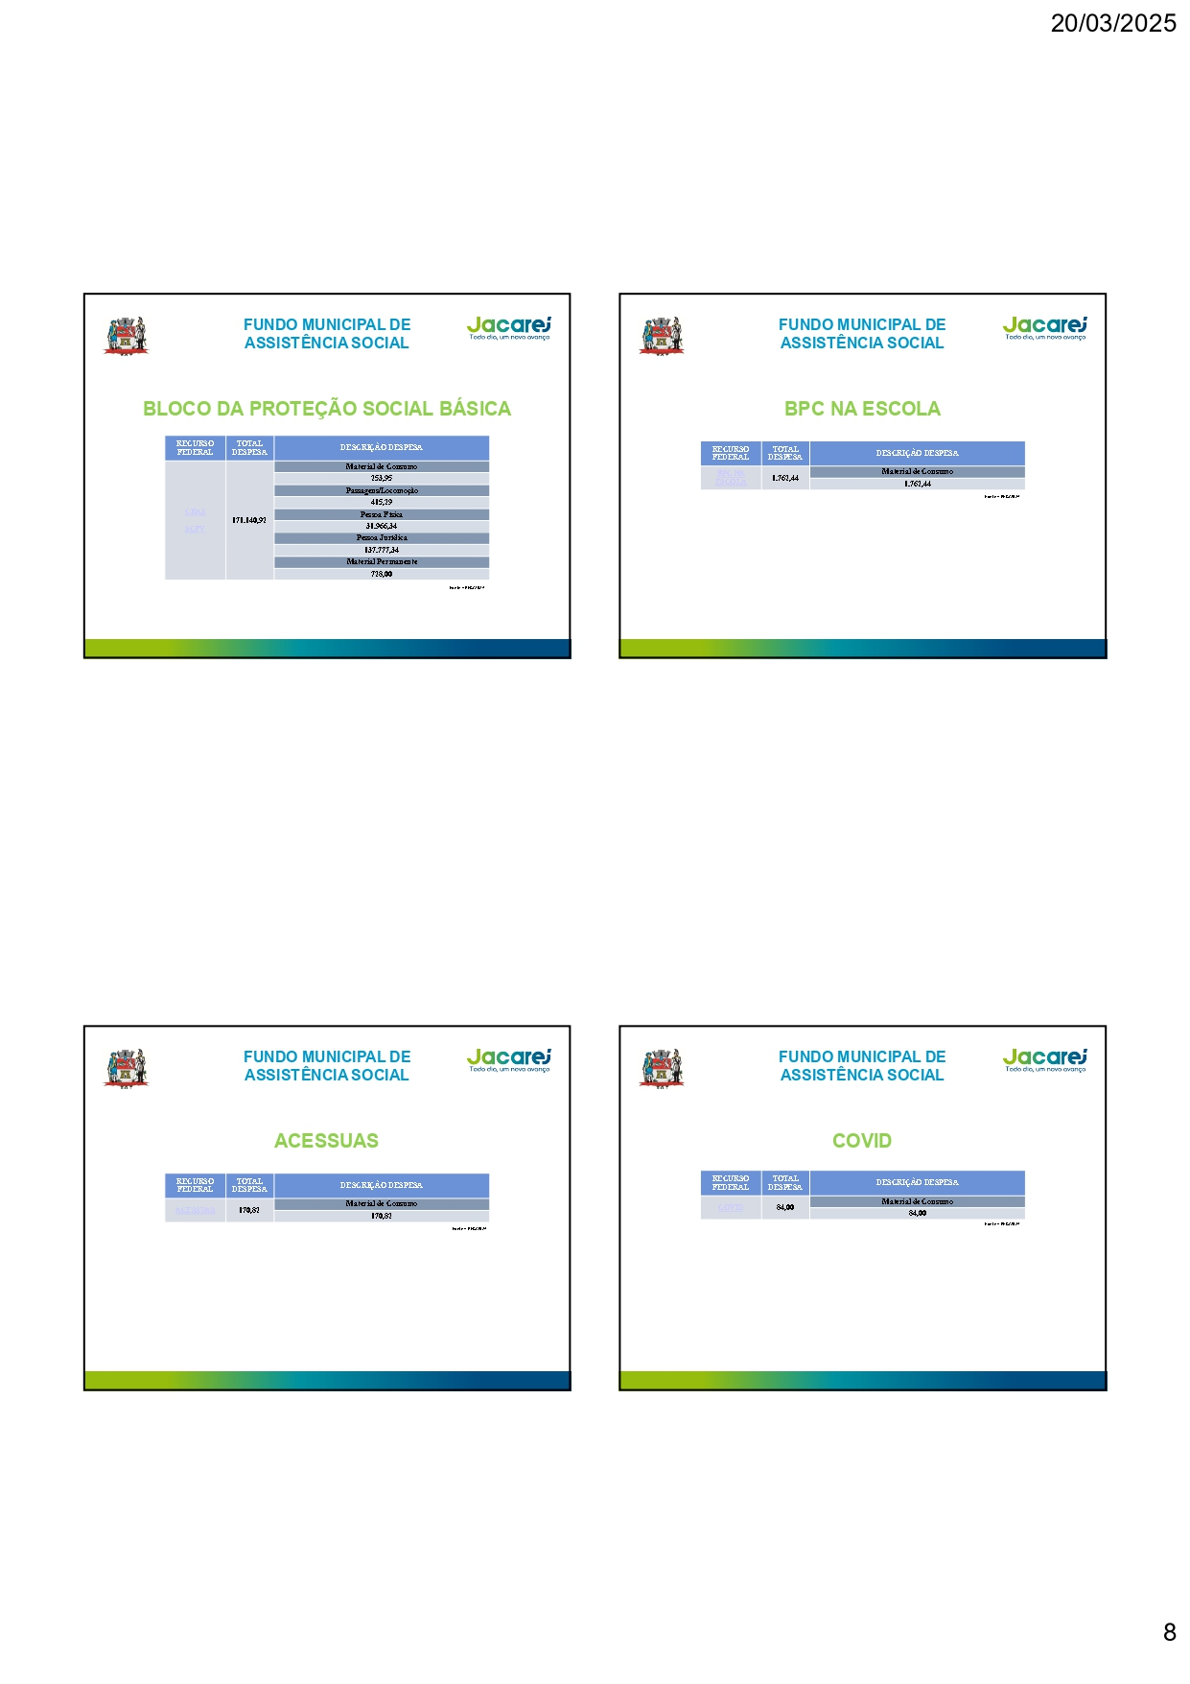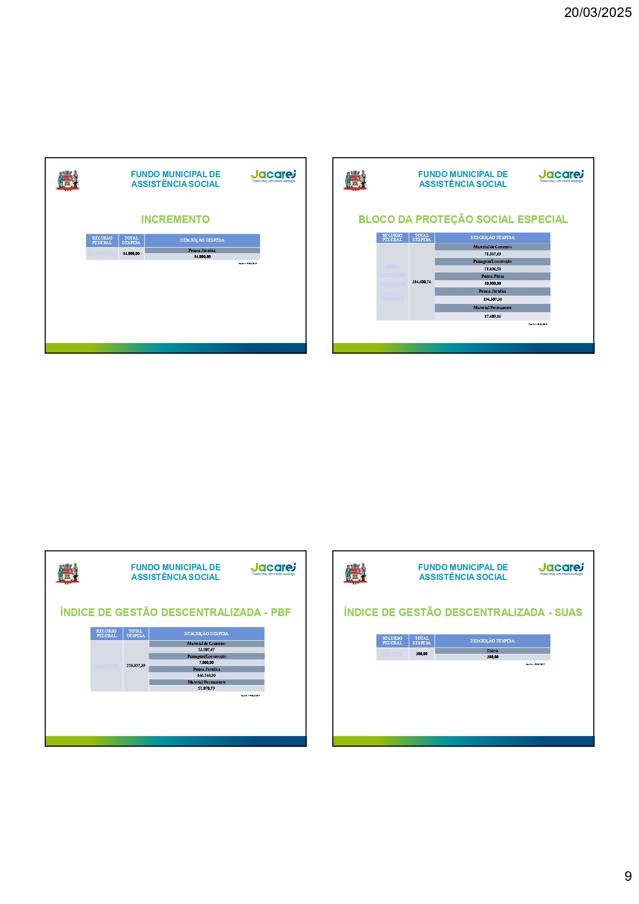Após a apresentação o Presidente Ivan abriu a palavra a todos os conselheiros presentes para questionamentos e dúvidas, e após colocou em votação e foi aprovado por unanimidade. Na sequência segunda pauta, o Oficio 202/2025 SAS – Emenda Parlamentar - 100.000,00, a senhora Liz Grace, diretora da Proteção Média e Alta complexidade, apresentou o serviço do Centro POP, onde será gasto a Emenda Parlamentar no valor de 100.000,00 (cem mil reais) que recebeu da Deputada Estadual Leticia Aguiar. Liz apresentou o plano de trabalho, onde consta os itens que serão comprados com o recurso recebido. Após apresentação o presidente Ivan abriu a palavra a todos os conselheiros presentes para questionamentos e dúvidas e colocou a pauta em votação, sendo que foi aprovada por unanimidade. Em seguida foi apresentada a terceira pauta, o Oficio 224/2025 SAS – Aprovação de tranferência de Recurso Federal; a diretora Márcia Sandra, diretora de Gestão, irformou para os conselheiros que a SAS recebeu do governo Federal a primeira parcela do Recurso Federal, e considerando que atualmente o serviço de Acolhimento Institucional de Longa Permanência para idoso é executado por três Organizações, pois a partir de dezembro de 2024 a OSC Frederico Ozanam passou a integrar o atendimento do serviço, solicitando assim a aprovação da destinação do recurso de: R$ 3.317,40 (três mil, trezentos e dezessete reais e quarenta centavos) para Associação Humanitária Amor e Caridade, com atendimento para quarenta idosos; R$ 1.658,60 (mil reais, seiscentos e cinquenta e oito reais, sessenta centavos) para Lar Fraterno da Acácia com atendimento para vinte idosos, e para o Lar Frederico Ozanam o valor de R$ 1.658,60 (mil reais, seiscentos e cinquenta e oito reais, sessenta centavos), com atendimento para vinte idosos. Após apresentação o presidente Ivan abriu a palavra a todos os conselheiros presentes para questionamentos e dúvidas, momento em que, a conselheira Rayana sugeriu a apresentação para maior transparência do Termo de Colaboração completo das OSCs. Após o presidente Ivan colocou em votação, sendo que a pauta foi aprovada por unanimidade. Após iniciou-se a deliberação da quarta pauta, o Oficio 227/2025 SAS – Deliberação CONSEAS/SP nº 02, de 25 de fevereiro de 2025, a diretora Liz Grace da Proteção Média e Alta complexidade, explanou sobre o Email recebido da DRADS referente ao cofinanciamento dos Beneficios Eventuais, e apresentou a programação Estadual do Benefício Eventual 2025 no valor de R$ 59.600,55 (cinquenta e nome mil, seiscentos reais e cinquenta e cinco centavos), com elementos de despesas divididos da seguinte forma: Auxilio Funeral - R$ 29.600,55 (vinte e nove mil, seiscentos reais e cinquenta e cinco centavos); Calamidade Pública - R$ 25.000,00 (vinte e cinco mil) e Vulnerabilidade Temporária - R$ 5.000,00 (cinco mil reais). Após a apresentação o Presidente Ivan abriu a palavra a todos os conselheiros presentes para questionamentos e dúvidas, e após colocou em votação, sendo aprovado por unanimidade. Na sequência o presidente Ivan falou sobre a quinta pauta: as vacâncias das comissões. E após os conselheiros se candidatarem as vagas, as comissões se atualizaram com os seguintes nomes: Comissão de Primeira Inscrição: conselheira Lucécia; Comissão do Bolsa Família: as conselheiras Arlete e Ana Cleide e na Comissão de Legislação a senhora Sueli Oliveira se canditadou a vaga compondo a comissão como Poder Público, uma vez que, no dia 17/03/2025 a conselheira enviou um email se desligando do conselho, e como agora ela integra a equipe da Secretaria de Assistência Social, a Rayana se comprometeu a enviar Ofício a indicando como conselheira. O afastamento da Conselheira Sueli seria inclusive um dos informes da reunião. A senhora sueli pediu a palavra e fez uma breve explanação para os novos conselheiros sobre o que analisar em cada comissão. Na sexta pauta o presidente Ivan falou sobre a entrega dos documentos das OSCs até trinta de Abril, que pede a Resolução 14, e que duas dessas Organizações já entregaram. Ficou decidido que as conselheiras Mariana e Maria Lucia analizarão a documentação do Lar Frederico Ozanam, e Arlete e Adriana analisarão a documentação da Entidade Batuíra. A senhora Suely pediu a fala novamente para chamar a atenção quanto ao serviço que está sendo executado no Batuira no momento, para as conselheiras ficarem atentas ao analisarem a documentação, pois mudaram o serviço executado recentemente. Na sétima pauta o presidente Ivan falou sobre ao pedido de primeira Inscrição da Associação Organizada do Terceiro Setor do Brasil (AOTSB), após a conselheira Arlete falar sobre o pedido da Associação, que já havia feito o pedido anteriormente, mas como a Associação não recebeu o comunicado de que não havia sido aprovada a Inscrição, o Conselho decidiu analisar novamente a documentação. Na sequência o Presidente Ivan atualizou os conselheiros sobre o cancelamento de Inscrição da ASPAD e Cruzada de Assistência, sendo essa a sétima pauta. Quanto a ASPAD, ele informou que ela está no prazo de entrar com recurso da decisão de Cancelamento e sobre a Cruzada de Assistência, o Presidente informou aos conselheiros que o prazo para a entidade recorrer da Instauração de cancelamento venceu, e colocando a pauta em votação, foi unanime a favor do cancelamento da Inscrição da Cruzada de Assistência. A senhora Sueli pediu a palavra novamente para instruir os conselheiros como proceder nas visitas às OSCs. Após, o Presidente Ivan colocou em pauta a Reunião Descentralizada, oitava pauta, que segundo o planejamento anual deste Conselho, está previsto para 16/04/2025. Ficou decidido que a secretária executiva fará contato com os CRAS: Leste, em segunda opção o Sul, para verificar a possibilidade de ocorrer a reunião em um desses locais, e qual a melhor data para acontecer. E por fim o presidente Ivan deu os informes. Que foram: Oficio 222/2025 –SAS Indicação de nomes da SAS para comissão da Conferência; Oficio 223/2025 – Comunidade Consoladora dos Aflitos; momento em que a conselheira Rayana fez um breve relato do acidente que aconteceu na entidade e que por fatalidade a usuária da Assistencia Social que estava abrigada nesse local veio a falecer, informou também que a usuária estava em vias de ser transferida para OSC André Luiz. Finalizando a reunião, o Presidente Ivan agradeceu a presença de todos e a Reunião Ordinária foi encerrada às nove horas e cinquenta minutos, e eu Adriana Gomes Pinto, Secretária Executiva do Conselho Municipal de Assistência Social, lavrei a presente ata, que após lida e aprovada, será assinada pelo Presidente e Secretária Executiva do CMAS e será anexado a lista de presença assinada dos Conselheiros e Visitantes.

Ivan de Almeida Sales de Oliveira

Presidente do CMAS

Gestão 2023 / 2025

Adriana Gomes Pinto

Secretária Executiva do CMAS

